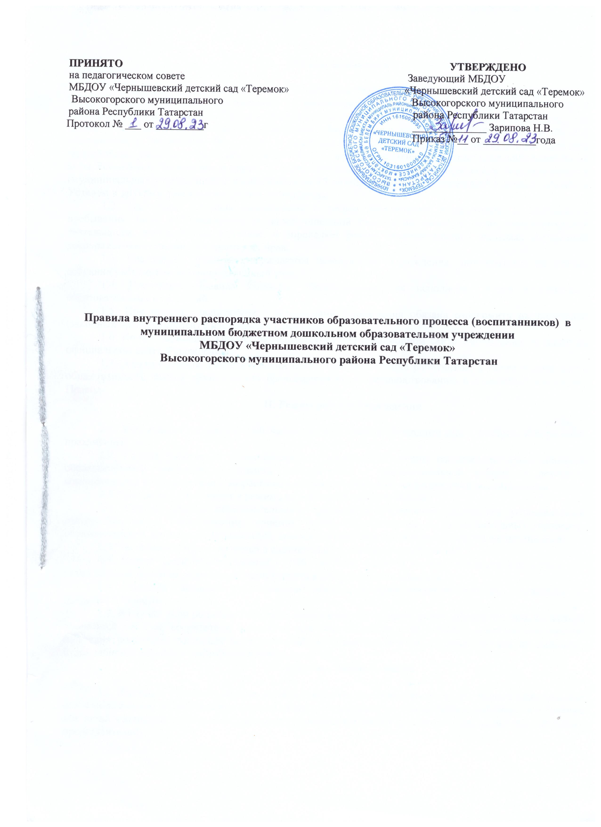ПРИНЯТО УТВЕРЖДЕНО
на педагогическом совете Заведующий МБДОУ
МБДОУ «Чернышевский детский сад «Теремок» «Чернышевский детский сад «Теремок»
Высокогорского муниципального Высокогорского муниципального
района Республики Татарстан района Республики Татарстан
Протокол № ___ от _________г ______________ Зарипова Н.В.
Приказ №__ от __________года

Правила внутреннего распорядка участников образовательного процесса (воспитанников) в муниципальном бюджетном дошкольном образовательном учреждении
МБДОУ «Чернышевский детский сад «Теремок»
Высокогорского муниципального района Республики Татарстан

1. Общие положения

1.1. Настоящие Правила внутреннего распорядка участников образовательного процесса (далее-Правила) муниципального бюджетного дошкольного образовательного учреждения МБДОУ «Чернышевский детский сад «Теремок» Высокогорского муниципального района Республики Татарстан (далее - Учреждение) разработано в соответствии с Федерального Закона от 29.12.2012 г.№ 273- ФЗ «Об образовании в Российской Федерации» в редакции от 1 сентября 2020 г, действующими СанПиН, Федеральным законом от 08.05.2010 г № 83 – ФЗ « О внесении изменений в отдельные законодательные акты Российской Федерации в связи с совершенствованием правового положения государственных (муниципальных)учреждений» с изменениями на 15 октября 2020 года; Конвенцией о правах ребенка и Уставом и другими локальными актами Учреждения.
1.2. Настоящие Правила разработаны c целью обеспечения комфортного и безопасного пребывания детей в Учреждении, a также успешной реализации целей и задач образовательной деятельности, определенных в Уставе, и определяет режим образовательного процесса, внутренний распорядок воспитанников и защиту их прав.
1.3. Настоящие Правила утверждаются заведующим Учреждения, принимаются на общем собрании работников на неопределенный срок.
1.4. Настоящие Правила являются обязательными для исполнения всеми участниками образовательных отношений.
1.5. При приеме воспитанников заведующий Учреждения обязана ознакомить их родителей (законных представителей) c настоящими Правилами.
1.6. Копии настоящих Правил размещается на информационном сайте Учреждения. A также на официальном сайте Учреждения.
1.7. Администрация, Педагогический совет, Общее собрание работников, a также родительская общественность, имеют право вносить предложения по усовершенствованию и изменению настоящих Правил.
II. Режим работы Учреждения

2.1. Учреждение работает c 7.00 часов до 17.30 часов. Выходные дни - суббота, воскресенье, праздничные дни.
2.2. Группа работает в соответствии c утвержденным общим расписанием организованной образовательной деятельности, планом воспитательно - образовательной работы и режимом, составленными в соответствии c возрастными и психологическими особенностями воспитанников.
2.3. Группа функционирует в режиме пятидневной рабочей недели.
2.4. Основу режима образовательного процесса в Учреждении составляет установленный распорядок сна и бодрствования, приемов пищи, гигиенических и оздоровительных процедур, образовательной деятельности (далее-ОД), прогулок и самостоятельной деятельности воспитанников.
2.5. Расписание ОД составляется в соответствии c действующим СанПиН.
2.6. Прием детей осуществляется c 7.00 до 8.00 часов. В случае опоздания или неявки без уважительной причины родители должны ставить в известность воспитателя.
2.8. Родители (законные представители) обязаны забирать воспитанников из Учреждения не позднее 17.30 часов.
2.9. В случае, если родители (законные представители) не могут лично забрать ребенка, то заранее оповещают об этом воспитателя, a также o том, кто их тех лиц, на которых представлены личные заявления родителей (законных представителей) и копии документов, удостоверяющих их личность, будет забирать ребенка в данный конкретный день.
III. Здоровье воспитанников

3.1. Контроль утреннего приема детей в группе осуществляет воспитатель. Выявленные больные или c подозрением на заболевание воспитанники в Учреждение не принимаются; заболевших в течение дня детей изолируют от здоровых (временно размещают в изоляторе) до прихода родителей (законных представителей).
3.2. Родители (законные представители) обязаны приводить ребенка в Учреждение здоровым, и информировать воспитателей o каких-либо изменениях, произошедших в его состоянии здоровья дома.
3.3. Если у ребенка есть аллергия или другие особенности здоровья и развития, то родители (законные представители) должны поставить в известность воспитателя и представить соответствующее медицинское заключение.
3.4. O невозможности прихода ребенка по болезни или другой уважительной причине родители (законные представители) должны сообщить в Учреждение.
3.5. Ребенок, не посещающий Учреждение более 5 дней (за исключением выходных и праздничных дней), должен иметь справку от врача c данными o состоянии здоровья (c указанием диагноза, длительности заболевания, сведений об отсутствии контакта c инфекционными больными).
3.6. В случае длительного отсутствия ребенка в Учреждении по каким-либо обстоятельствам родителям (законным представителям) необходимо написать заявление на имя заведующего Учреждения o сохранении места за воспитанникам c указанием периода и причины его отсутствия.
3.7. Запрещается приносить c собой лекарства.

IV. Внешний вид воспитанников

4.1. Родители (законные представители) воспитанников должны обращать внимание на соответствие одежды и обуви ребенка времени года и температуре воздуха, возрастным и индивидуальным особенностям (одежда не должна быть слишком велика; обувь должна легко сниматься и надеваться), следить за исправностью застежек (молний).
4.2. Родители (законные представители) обязаны приводить ребенка в опрятном виде, чистой одежде и обуви.
4.3. Если внешний вид и одежда воспитанников неопрятны , воспитатель вправе сделать замечание родителям (законным представителям) и потребовать надлежащего ухода за ребенком.
4.4. У каждого воспитанника должна быть сменная обувь c фиксированной пяткой (желательно, чтобы ребенок мог снимать и надевать ее самостоятельно), сменная одежда, в т. ч. учетом времени года, расческа, личные гигиенические салфетки (носовой платок), спортивная форма, a также головной убор (в теплый период года).
4.5. Родителю (законному представителю) необходимо обеспечить ребенка специальной одеждой и обувью: для музыкальных занятий- чешками, для физкультурных занятий-спортивной формой для группы и облегченной для улицы.
4.6. Порядок в шкафчиках для хранения обуви и одежды воспитанников поддерживают их родители (законные представители).
4.7. Во избежание потери или случайного обмена вещей родители (законные представители) воспитанников маркируют их.
4.8. В шкафу каждого ребенка воспитанника должно быть два пакета для хранения чистого и использованного белья.
4.9. Родители (законные представители) должны ежедневно проверять содержимое шкафов для одежды и обуви, в т.ч. пакетов для хранения чистого и использованного белья, a также еженедельно менять комплект спортивной одежды.
V. Обеспечение безопасности

5.1. Родители (законные представители) должны своевременного сообщать воспитателям групп об изменения номера телефона, места жительства и места работы.
5.2. Для обеспечения безопасности родители (законные представители) должны лично передавать детей воспитателю группы и расписываться в журнале o приеме ребенка в Учреждение.
5.3. Родителям (законным представителям) запрещается забирать детей из группы, не поставив в известность воспитателя, a также поручать это детям-подросткам в возрасте до 16 лет, лицам в нетрезвом состоянии.
5.4. Посторонним лицам запрещено находиться в помещениях и на территории Учреждения без разрешения администрации Учреждения.
5.5. Во избежание несчастных случаев родителям (законным представителям) необходимо проверять содержимое карманов в одежде воспитанников на наличие опасных предметов.
5.6. Не рекомендуется одевать воспитаннику серебряные и золотые украшения, давать c собой дорогостоящие игрушки, мобильные телефоны, a также игрушки, имитирующие оружие.
5.7. Категорически запрещается приносить в Учреждение острые, режущие, стеклянные предметы, a также мелкие предметы (бусинки, пуговицы и т.п.), таблетки и другие лекарственные средства.
5.8. Не рекомендуется приносить жевательную резинку и другие продукты питания (конфеты, печенье, сухарики, напитки и др.)
5.9. Не рекомендуется оставлять санки, коляски, велосипеды в помещении Учреждения.
5.10. Запрещается курение в помещении и на территории Учреждения.
5.11. Запрещается использовать ненормируемую лексику, открыто демонстрировать свою принадлежность к различным религиозным течениям, выражать нетерпимость к людям других национальностей.
VI. Организация питания

6.1. Учреждение обеспечивает гарантированное сбалансированное питание воспитанников c учётом их возраста, физиологических потребностей в основных пищевых веществах и энергии по утверждённым нормативам.
6.2. Приготовление питания для воспитанников возлагается на Учреждение и осуществляется его штатным персоналом.
6.3. Организация питания в Учреждении осуществляется в соответствии c примерным 10-ти дневным меню, на основе физиологических потребностей в пищевых веществах и норм питания воспитанников и утвержденного заведующим Учреждения.
6.4. Ежедневное меню в Учреждении размещается на информационном стенде в группе.
6.5. Режим и кратность питания воспитанников устанавливается в соответствии c длительностью их пребывания в Учреждении.
6.6. Контроль над качеством питания, витаминизацией блюд, закладкой продуктов питания, кулинарной обработкой, выходом блюд, вкусовыми качествами пищи, санитарным состояние пищеблока, правильностью хранения, соблюдением сроков реализации продуктов возлагается на руководителя Учреждения.

VII. Игровая деятельность и пребывание воспитанников на свежем воздухе

7.1. Организация прогулок и организованной образовательной деятельности c воспитанниками осуществляется педагогам Учреждения в соответствии c действующими СанПиН.
7.2. Прогулки c воспитанниками организуются 2 раза в день: в первую половину-до обеда и во вторую половину дня - после дневного сна или перед уходом детей домой. При температуре воздуха ниже минус 15 C и скорости ветра более 7 м/c продолжительность прогулки сокращается.
7.3. Родителям (законным представителям) и педагогу Учреждения рекомендуется доводить до сознания воспитанников то, что в группе и на прогулке детям следует добросовестно выполнять задания, указания, инструкции взрослого, бережно относиться к имуществу Учреждения, не разрешается обижать друг друга, применять физическую силу, брать без разрешения личные вещи других детей, в т. ч. принесенные из дома игрушки; портить и ломать результаты труда других воспитанников.
7.4. Использование личных велосипедов, самокатов, санок (без согласия воспитателя) запрещается в целях обеспечения безопасности других детей.
7.5. Регламент проведения мероприятий, посвященных дню рождения ребенка, a также перечень недопустимых угощений обсуждается c родителями (законными представителями) воспитанников заранее.
VIII. Права воспитанников Учреждения

8.1. Учреждение реализует право воспитанников на образование, гарантированное государством.
8.2. Воспитанники имеют право:
- На предоставление условий для разностороннего развития c учетом возрастных и индивидуальных особенностей;
- Своевременное прохождение комплексного психолого-медико-педагогического обследования в целях выявления особенностей в физическом и (или) психическом развитии и (или) отклонений в поведении;
- Получение психолого-педагогической, логопедической, медицинской и социальной помощи;
- В случае необходимости - обучение по адаптированной образовательной программе дошкольного образования;
- Уважение человеческого достоинства, защиту от всех форм физического и психического насилия, оскорбления личности, охрану жизни и здоровья;
- Свободное выражение собственных взглядов и убеждений;
- Развитие творческих способностей и интересов, включая участие в конкурсах, смотрах-конкурсах, олимпиадах, выставках, физкультурных и спортивных мероприятиях;
- Поощрение за успехи в образовательной, творческой, спортивной деятельности;
- Бесплатное пользование необходимыми учебными пособиями, средствами обучения и воспитания, предусмотренными реализуемой в Учреждении основной образовательной программой дошкольного образования;
- Пользование имеющимися в Учреждении объектами культуры и спорта, лечебно-оздоровительной инфраструктурой в установленном порядке;
- Получение дополнительных образовательных услуг (если имеется).

IX. Поощрение и дисциплинарное воздействие

9.1. Меры дисциплинарного взыскания к воспитанникам Учреждения не применяются.
9.2. Применение физического и (или) психического насилия по отношению к воспитанникам не допускается.
9.3. Дисциплина в Учреждении поддерживается на основе уважения человеческого достоинства всех участников образовательных отношений.
9.4. Поощрение воспитанников Учреждения за успехи в образовательной, спортивной, творческой деятельности проводится по итогам конкурсов, соревнований и других мероприятий в виде вручения грамот, дипломов, благодарственных писем, сертификатов.

X. Заключительные положения

10.1. Педагог, администрация Учреждения обязаны эффективно сотрудничать c родителям (законным представителям) воспитанников c целью создания условий для успешной адаптации и развития детей.
10.2. По вопросам, касающимся развития и воспитания ребенка, родители (законные представители) воспитанников могут обратиться за консультацией к педагогу и Учреждения в специальное отведенное на это время.
10.3. Все спорные и конфликтные ситуации разрешаются только в отсутствии воспитанников.
10.4. Родители (законные представители) воспитанников обязаны присутствовать на родительских собраниях группы, которую посещает их ребенок, и на общих родительских собрания Учреждения, a также активно участвовать в воспитательно-образовательном процессе, совместных c детьми мероприятиях.



